Вечная Героям слава.
Каждый из нас — это нерассказанная история.
Чак Паланик.
Однажды, прогуливаясь поздним вечером по своей родной деревеньке, я услышал от знакомого такую фразу: «Я не смог совершить храброго поступка - меня этому не учили».
Мы прошли мимо старого домика.
Меня не учили совершать храбрые поступки… Меня не учили быть героем. Сразу же возникают вопрос: кто такой герой?
Обошли прудик, заросший рогозом.
Пытаясь найти ответы, я дошел до небольшого сквера. Берёзы-великаны отбрасывали свои тени на громадный памятник, надпись на котором гласила: "А. У. Тихов - Герой Советского Союза". Вот он - человек, который сможет дать мне ответы.
Чьи-то истории меркнут со временем. А чьи-то живут годами, десятилетиями и, я уверен, будут передаваться потомкам через сотни лет. Именно такой была история жизни Анатолия Устиновича.
Начиналась она достаточно скромно. Деревенька, где жили Тиховы, затерялась на самом краю Ярославской земли - в Пошехонье. В детстве Анатолий помогал родителям зарабатывать: пас скот, как и его брат Гурий. Отец собиралтелеги и санкина продажу. Жили очень бедно. Не хватало еды, иногда даже приходилось просить милостыню. В школу братья временами ходили по очереди, так как были одни валенки на двоих и приходилось водиться с сестрёнкой, когда мама уезжала в город подрабатывать. Дети рано приобщились к труду. Анатолий Устинович (год его рождения 1919) заканчивал семилетку, когда семья перебралась в саратовский город Балашов. Школа, ФЗУ, токарный станок на заводе, комсомол, давший в 1939 году путевку в аэроклуб Осоавиахима - обычная биография его поколения.
У Тихова было много товарищей, так как он умел дружить со всеми. Уважал людей за честность, никогда не забывал про своих друзей. Любил всё Высоково, всех его жителей. Анатолий Устинович был человеком с обычными проблемами и заботами, мечтами и надеждами, планами на спокойную и счастливую семейную жизнь. Он так и остался бы простым человеком, если бы не одно событие, которое вмиг перечеркнуло его спокойную жизнь. Война.
Война - самое страшное, что может случиться в человеческой жизни и в судьбе человечества. Зловещие языки пламени, рвущиеся ввысь и испепеляющие все, что встает на их пути. Искаженные ужасом лица женщин, детей, стариков. Душераздирающие стоны раненых. Грохот орудий. Свист пуль. Всюду боль, грязь, ненависть и смерть. Вот это и есть война…
Курсант Тихов А.У., как и его товарищи, рвался на фронт, чтобы отомстить врагам за зверства, творимые ими на Советской земле. Он настойчиво овладевал искусством лётного дела. В военной школе пилотов учился на летчика-бомбардировщика, но в итоге выпустили его штурмовиком. Этого требовала начавшаяся война. 5 июля 1943 года на Орловско-курском направлении летчик Тихов А.У. получил первое боевое крещение, вылетев на своем ИЛе штурмовать грозную технику и живую силу противника. Самолет Тихова А.У. был сильно поврежден. Но, несмотря на это, летчик не бросил группу, а вместе с ней произвел ещё два захода на цель. В завязавшемся воздушном бою Тихов А.У. отразил 4 атаки истребителей противника, после чего с повреждением и 27–ю пробоинами отлично посадил самолёт.
Он совершал невероятное. При выполнении боевых задании самолёт 14 раз получал сильные повреждения, но ни разу летчик не бросил боевую машину в воздухе, а всегда приводил её на аэродром и рискуя жизнью, ради сохранения дорогостоящего самолёта, мастерски производил посадки. Каждый боевой вылет гения бомбардировочно-штурмовых ударов старшего лейтенанта Тихова нёс смерть и неподдельный ужас захватчикам.
За свои заслуги перед родиной Анатолий Устинович был награждентремя орденами «Красного знамени» и одним орденом Отечественной войны I степени. 26 октября 1944 года ему было присвоено звание Героя Советского Союза с вручением ордена Ленина и медали «Золотая звезда».
Все без исключений признали в обычном деревенском пареньке Героя - уважали товарищи, по заслугам оценило начальство. Враги бежали с поля боя, только узнав, что Тихов будет командиром эскадрильи. Но отнюдь не победы на фронте были его главным достижением. Война- время серьезнейшей переоценки смысла жизни, так как начинаешь дорожить каждой минутой. Осознаешь, что же именно для тебя является самым драгоценным сокровищем.
Еще до фронта Анатолий женился, жену звали Марией. У них родился сын Геннадий. Его письма жене и маленькому сыну, сестрам, а также брату-фронтовику полны боевого задора, горячих патриотических чувств. В них высказывалась твердая вера в скорую победу над врагом, на скорую встречу. Но увидеться с семьей было не суждено.
Три недели оставалось до Дня Победы. Началась Берлинская наступательная операция. На аэродром перед строем вынесли развернутое боевое знамя. Было зачитано обращение Военного Совета фронта: "Пришло время нанести врагу последний удар. За нашу Советскую Родину, вперед - на Берлин!".Первая полоса фашистской обороны была прорвана. Анатолий Тихов повел восьмерку ИЛ-2 на штурмовку в районе города Биту. Их встретил бешеный огонь зениток. Так было множество раз. Выполняя противозенитные маневры, наши летчики перескочили "черту смерти" и начали обрабатывать западный берег Одера. На втором заходе в самолет командира ударило несколько снарядов. Летчик ранен, мотор поврежден, почти оторвана половина крыла. «Выхожу из строя, держитесь, товарищи!» - передал он свой последний приказ. Через линию фронта он перетянул, но над Одером машина отказала... Летчика похоронили на высоком берегу Одера, близ места его последнего подвига. Сейчас там (ныне это польский город Виц) установлен мраморный обелиск со звездой на шпиле.
Я со второго класса изучаю историю военных лет. И, наверное, только сейчас, спустя столько времени, проведенного в библиотеках и архивах за изучением биографий и написанием исследовательских работ, я смогу ответить, кого можно назвать Героем.
Герой- это человек, готовый жертвовать чем-то значимым для него ради защиты самого важного в его жизни. Анатолий Устинович отдал собственную жизнь, чтобы спасти семью, друзей, всех родных и близкий ему людей, так как безумно их любил. Он - идеал для подражания, Герой, память о котором навсегда должна сохраниться и останется в нашей памяти и памяти потомков. Почти в каждой семье есть собственный герой. Есть те семьи, героям которых удалось вернуться. Которые прошли через все ужасы войны и передали свою историю другим. Подвиг каждого из них должен оставаться отпечатком в наших душах. Забыть - это значит предать и наше прошлое, и настоящее, и будущее. Наша задача сейчас - это помнить и чтить память тех людей, благодаря которым мы можем находиться здесь. Может быть, на примере наших предков в России станет чуточку больше Героев?

Вспомним всех поименно,
Горем вспомним своим...
Это нужно — не мертвым!
Это нужно живым...

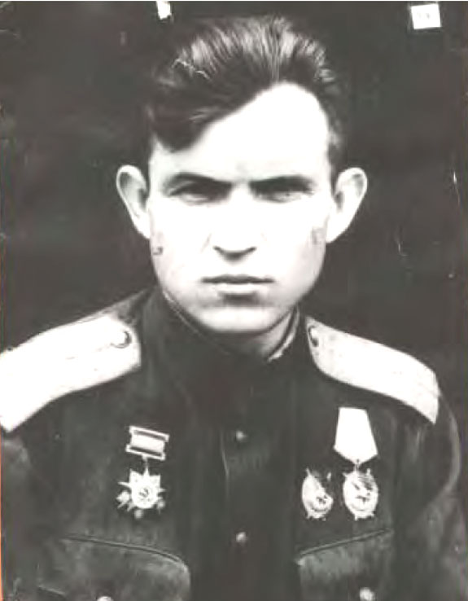

Герой Советского Союза А.У.Тихов
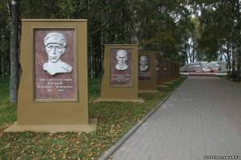

Аллея боевой славы г. Пошехонье Ярославской области, где установлена стела А.У.Тихову
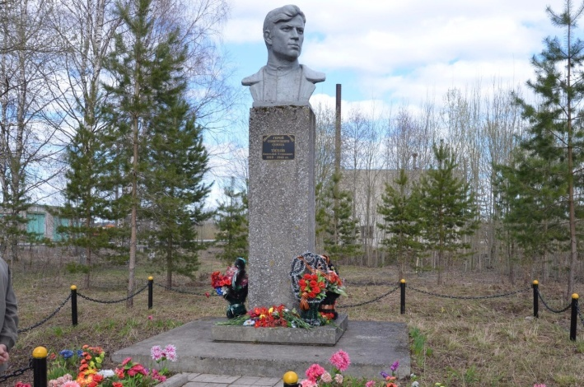

Памятник Герою Советского Союза А.У.Тихову с.Воскресенское Череповецкий район.

